**Interfaz Gráfica del Sistema**

Agregar las imágenes de acuerdo a la construcción visual (Mockups) que tendrá el sistema, cada menú de navegación o módulo debe tener sus propios mockups.

1. **Página inicial ( Bienvenida con logo de la aplicación)**



1. **Página de Autentificación de los usuarios**

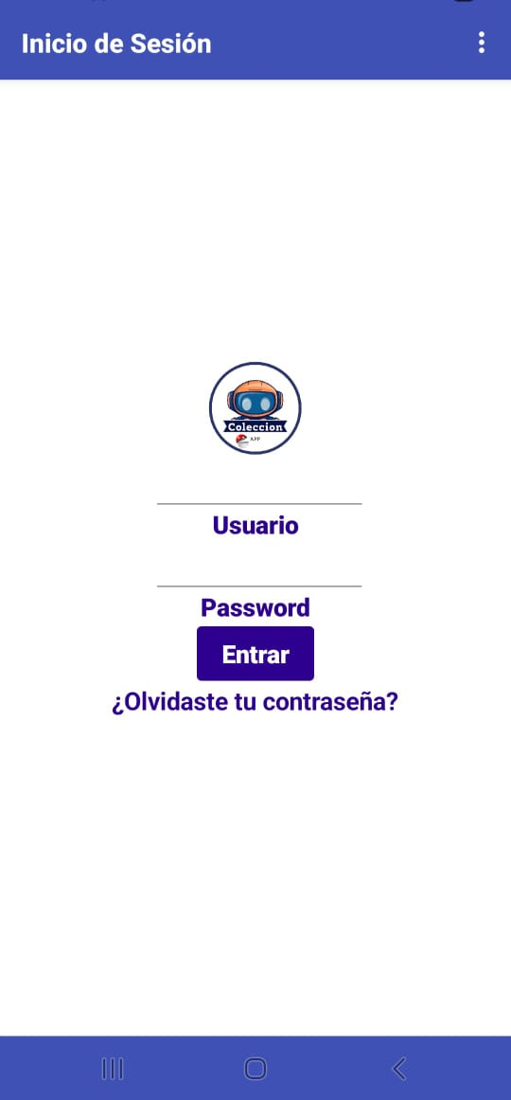

1. **Módulo de Registro de Usuario**

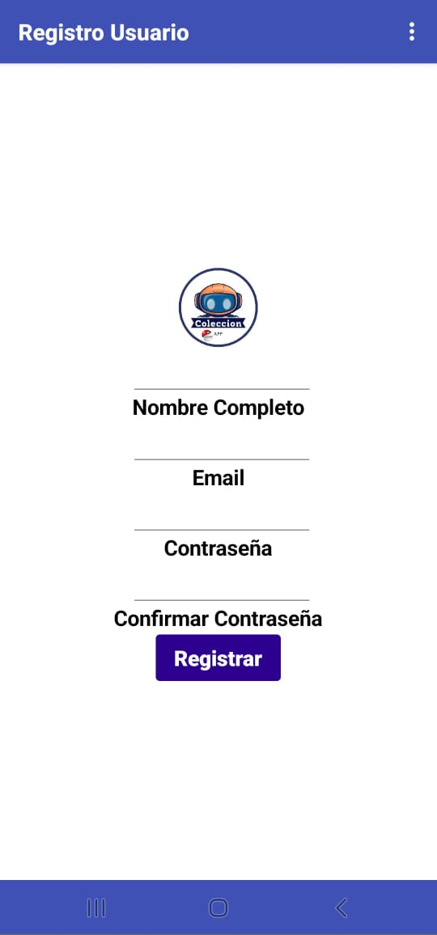

1. **Módulo Perfil Usuario**

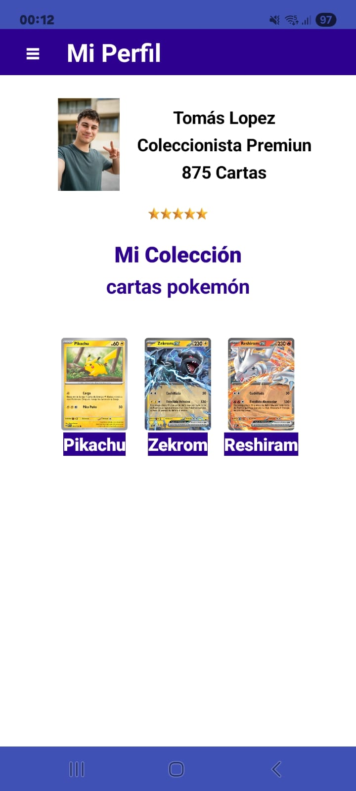

1. **Módulo Agregar,Buscar y Eliminar Imagen**

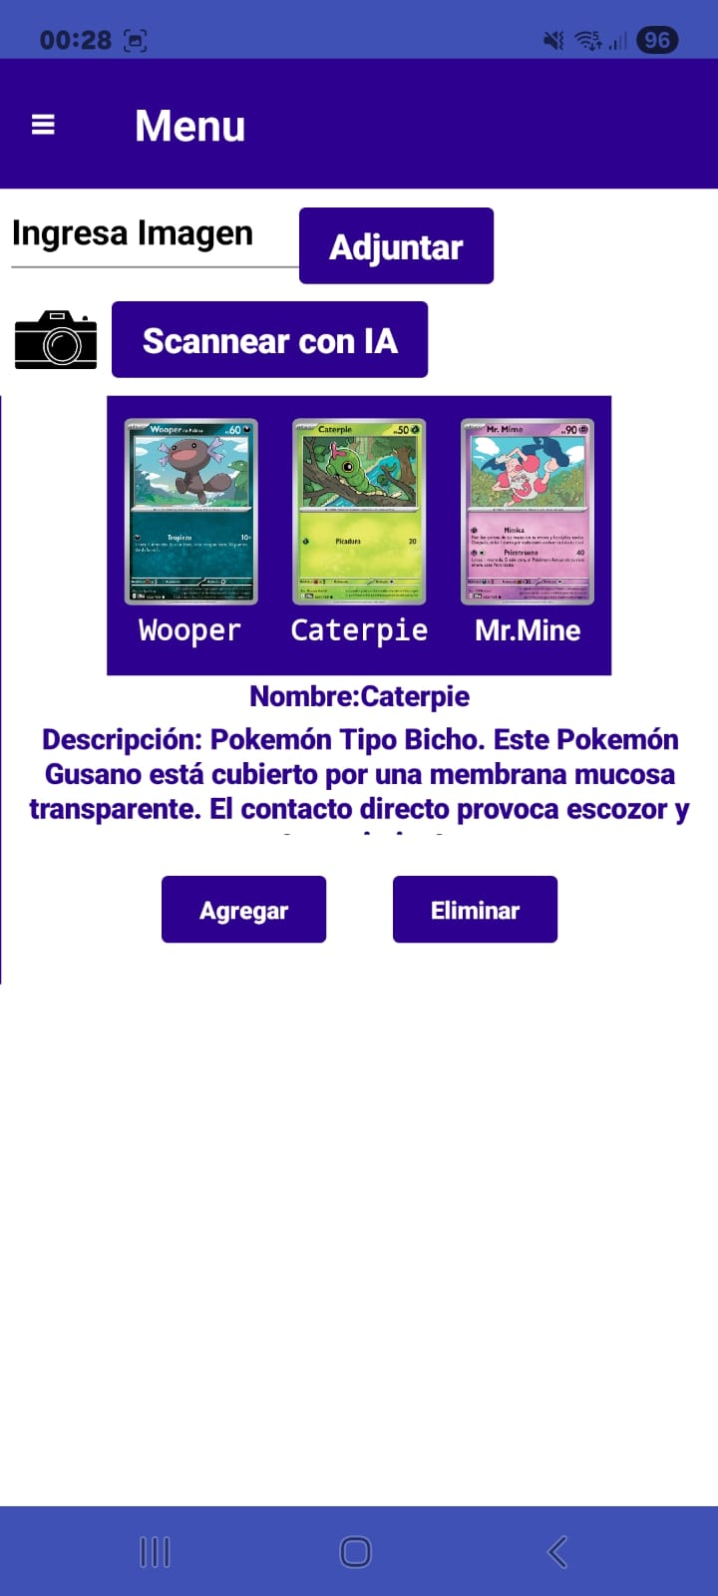

1. **Menú Desplegable**

